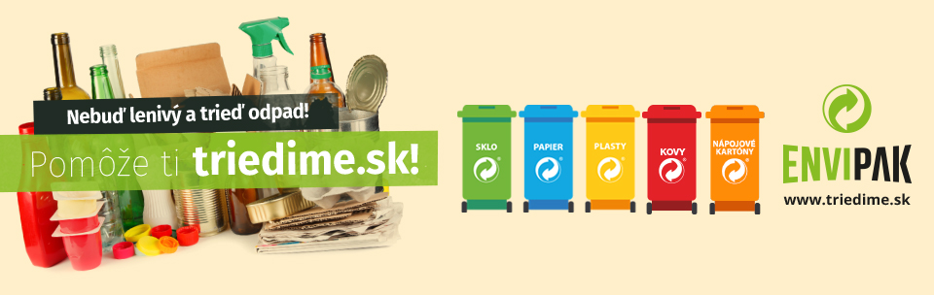

Ak správne triedime, svet je krajší!
Majte na pamäti nasledovné pravidlá a informujte o nich aj svojich občanov:
- Snažte sa odpad netvoriť vôbec.
- Zálohované obaly nepatria do koša, vráťte ich do predajne.
- Dodržiavajte farebnú abecedu triedenia: sklu patrí zelená, papieru modrá, plastu žltá, kovu červená a nápojovým kartónom oranžová farba. Napovie Vám aj označenie na obale:
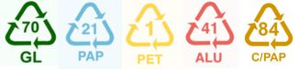

- Riaďte sa pravidlami triedenia svojej obce. ​​Len vytriedený odpad sa dá zhodnotiť a recyklovať.
- Trieďte odpad, oplatí sa to. Za vytriedený odpad občan neplatí, jeho zber hradia výrobcovia prostredníctvom OZV ENVI - PAK.
- Obal označený ochrannou známkou ZELENÝ BOD patrí do triedeného zberu.

